NW715无线中继步骤

无线中继就是无线AP在网络连接中起到中继的作用，能实现信号的中继和放大, 从而延伸无线网络的覆盖范围。现以NW715P 1.2.04 为例说明无线中继的配置方法。

一、登陆路由器WEB配置界面，点击“网络配置”――>“内网配置”，修改路由器LAN口IP地址。由于市面上不少路由器都采用192.168.1.1作为LAN口IP，为了避免冲突，所以建议客户修改NW715P的LAN口IP。
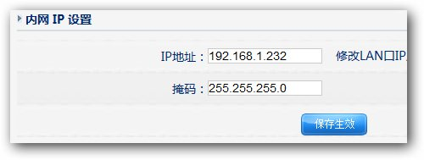

二、点击“无线管理”――>“无线基本设置”，网络模式选择“Repeater”，出现如下图所示界面：
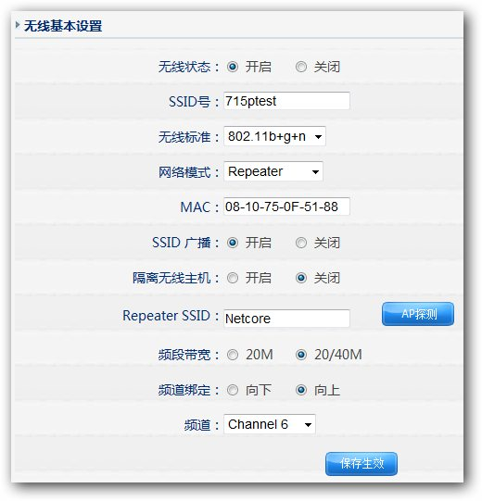
注：1、为了避免冲突，建议修改默认的SSID，本例修改为“715ptest”
2、修改网络模式为“Repeater”后，DHCP功能将自动关闭。

二、点击“AP探测”，扫描网络中可用无线网络，选择可以中继的无线信号，点击连接，返回上级菜单后，点击保存生效，路由器会自动重启。
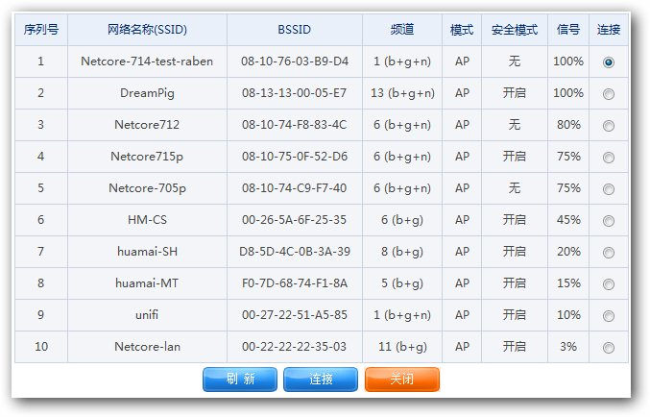

三、点击“无线安全管理”，在网络模式中选择“Repeater”，在安全模式中，选择中继信号要求的加密模式，并输入密钥等相关内容，保存生效即可。
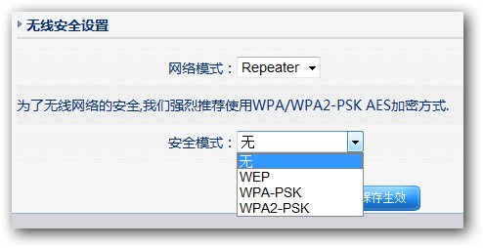

到此，Repeater配置完成。

注：两个路由器的频道要选择一样。

